КОМПЛЕКС УПРАЖНЕНИЙ ОФП И СФП

ДЛЯ УЧЕБНО-ТРЕНИРОВОЧНЫХ ГРУПП.
№ П/П | СОДЕРЖАНИЕ | ДОЗИРОВКА | МЕТОДИЧЕСКИЕ УКАЗАНИЯ
1 | И.П. сед в упоре сзади на пальцах  1-16 – фиксировать | 32 счёта | Руки стоят близко к тазу, спина прямая, колени и стопы вместе.
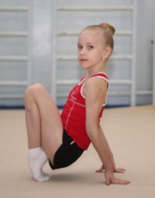
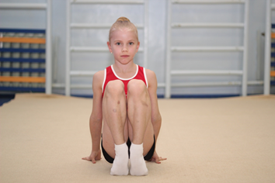
2 | И. П. сед ноги вместе, руки в упоре сзади.  1-2 – пальцы ног согнуть  3-4 - пальцы ног выпрямить | 32 счёта | Ноги не сгибать, стопы оттянуты, пятки оторваны от пола
3 | И. П. сед в упоре сзади на локтях.  1- поднять прямую ногу вперёд на 45⁰  2- положить ногу в сторону  3- поднять прямую ногу вперёд на 45⁰  4- И. П.  5-8 – тоже на 90⁰  9-12 – тоже на 180⁰  1-12 – тоже с другой ноги | 24 счёта | Шея и спина прямая, лопатки опущены, смотреть вверх. Ноги прямые, стопы оттянуты. Следить за выворотностью ног.
4 | И. П. лёжа на спине, руки в стороны.  1- поднять ноги на 45⁰  2- развести ноги в сторону на ширину плеч  3- стопы согнуть на себя (2 позиция)  4 – ноги опустить на пол,  5 – поднять ноги вверх на 45⁰  6- разогнуть стопу ноги  7- ноги вместе  8- И. П. | 32 счёта | Поясница прижата к полу. Следить за выворотностью ног. Ноги прямые.
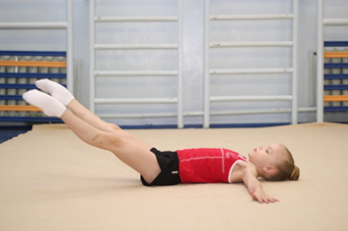
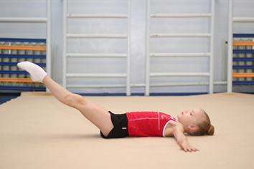
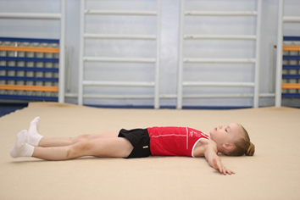
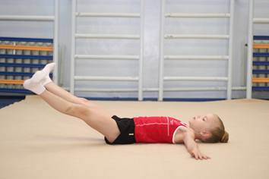

5 | И. П. лёжа на спине, руки в стороны, ноги подняты на 45⁰  1-16 – «бег» прямыми ногами  17-32 – скрестные движения ногами («ножницы»)  33-40 – поднять плечевой пояс и руки вперёд, фиксировать  41-48 – перевести руки вверх, фиксировать | 48 счётов | Ноги и руки прямые. Поясница прижата к полу. Следить за выворотностью ног.
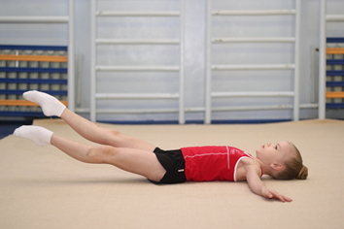
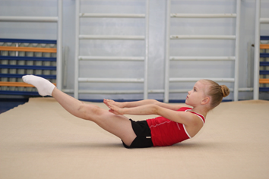
6 | И. П. лежа на животе, руки в стороны, ладони вниз.  1- поднять ноги на 45⁰  2- развести ноги в сторону на ширину плеч  3- стопы согнуть на себя (2 позиция)  4 – ноги опустить на пол,  5 – поднять ноги вверх на 45⁰  6- разогнуть стопу ноги  7- ноги вместе  8- И. П. | 32 счёта | Поясница прижата к полу. Следить за выворотностью ног. Ноги прямые.

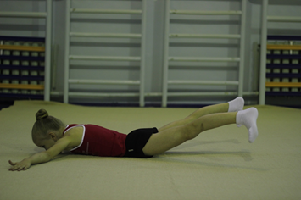

7 | И. П. лежа на животе, руки в стороны, ладони вниз.  -16 – «бег» прямыми ногами  17-32 – скрестные движения ногами («ножницы»)  33-40 – поднять плечевой пояс и руки вверх, фиксировть | 40 счётов | Прямые руки прижаты к голове. Ноги не сгибать, стопы оттянуты.
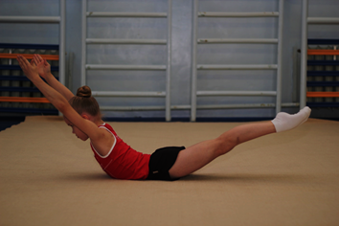

8 | И. П. лёжа на спине, ноги согнуты в коленях, руки согнуты за голову.  1- поднять спину с разворотом корпуса в право  2- И. П.  3-4 – тоже в другую сторону  5-8 – фиксировать сед углом согнув ноги, руки вперёд | 32 счёта | Спину поднять на выдохе. Локти в стороны. Ноги держать вместе.
9 | И. П. лёжа на животе, одна нога отведена в сторону на 90 ⁰, руки в стороны.  1-8 – поднимать и опускать прямую ногу вверх  1-7 - фиксировать поднятую ногу вверх  8 – И. П. | 64 счёта на одну ногу, 64 счёта на другую ногу | Ноги не сгибать.У ноги, отведённой в сторону, бедро и пятка прижаты к полу.
10 | И. П. лёжа на животе, руки вверх, стопы оттянуты.  1 – согнуть стопу  2 – И. П. | 32 счёта | Колени не сгибать. Стопу согнуть максимально.
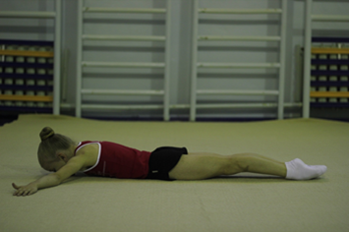

11 | И. П. лёжа на спине, ноги подняты вверх на 90⁰ , руки в стороны  1 – опустить левую ногу вниз  2- поворот на левый бок, правая нога в сторону на 90⁰  3-4 – лечь на живот, правая нога назад-вверх, стопа левой ноги на себя  5-6 - поворот на левый бок, правая нога в сторону на 90⁰  7 – лечь на спину, правая нога вверх на 90⁰  8- И. П.  9-16 – тоже с другой ноги. | 32 счета на одну ногу, 32 счёта на другую ногу | Ноги не сгибать, стопы оттянуты. Угол поднятой ноги не меняется.
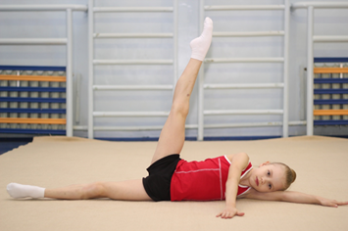

12 | И. П. лёжа на животе, руки в упоре на предплечиях.  1-2 – поочерёдно поднять руки вверх  3-7 – фиксировать  8- лечь на пол, руки вверх  9-10 – поднять ноги вверх на 45⁰  11-16 – фиксировать  17-18 – поднять спину, руки вверх  19-24 – фиксировать  25-32 – перекаты вперёд-назад («Качели») | 64 счёта | Ноги вместе, стопы оттянуты. Руки прямые.
13 | И. П. лёжа на спине, руки вверх. Правая нога вверх на 90⁰ , левая нога в сторону  1- поднять левую ногу к правой  2- правая нога вниз, поднять корпус к левой ноге  3- то же, что и счёт 1  4- И. П. | 32 счёта на одну ногу, 32 счёта на другую ногу | Ноги не сгибать, следить за выворотностью ног.
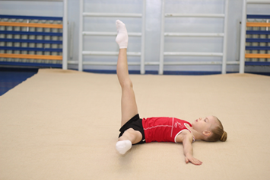

14 | И. П. лёжа на животе, руки в стороны, ноги согнуты в коленях на 90⁰ , стопы вместе, колени в стороны («ромбик»), бедро оторвано от пола.  1- разогнуть ноги вверх  2- И. П.  3-8 – тоже  9-16 – фиксировать прямые ноги  17-18 - И. П.  19- опустить ноги на пол, стопы вместе, колени в стороны  20- И. П.  21-24 - повторить 19-20  24-32 – фиксировать ноги на полу, стопы вместе, колени в стороны («ромбик») | 64 счёта | Бёдра развёрнуты в сторону, грудь прижата к полу. При опускании ног на пол, пятки прижать к полу.

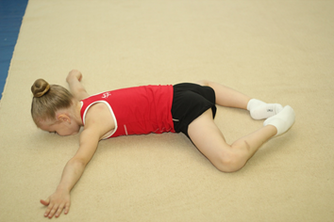

№ П/П | СОДЕРЖАНИЕ | ДОЗИРОВКА | МЕТОДИЧЕСКИЕ УКАЗАНИЯ
15 | И. П.сед руки вверх, ноги вместе.  1-8 наклон вперёд к прямым ногам («складка»), фиксировать | 3х8 счётов | Колени не сгибать, пятки оторваны от пола, стопы оттянуты. Руки прямые.
16 | И. П. лёжа на животе, спина вертикально, руки вверх.  1-8 – фиксировать И. П.  9-16 – И. П. то же, руки в стороны  17-24 – И. П. тоже, правая рука вверх, левая в сторону.  25-32 – И. П. то же, левая рука вверх, правая в сторону | 32 счёта | Спина вертикально. Ноги прямые. Стопы оттянуты.
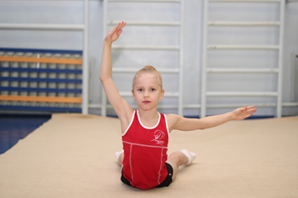

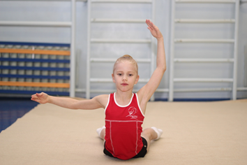
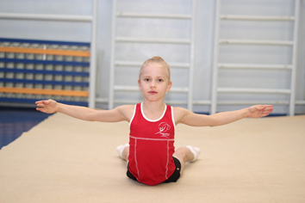
17 | И. П. лёжа на спине, ноги подняты верх, стопа на себя, руками за голеностопы.  1-16 – фиксировать И. П. | 16 счётов | Спина прямая. Копчик прижат к полу. Колени не сгибать. Ноги прижать к груди максимально.
18 | И. П. Стойка на лопатках, руки прямые на полу.  1-8 – фиксировать И. П.  9-16 – опускание ног за голову и поднимание в И. П.  17-24 – фиксировать И. П. | 24 счёта | Ноги не сгибать. Максимально разогнуться в тазобедренном суставе. Ягодицы подтянуты.
19 | И. П. лёжа на животе, ноги и грудь оторваны от пола, руки согнуты за головой.  1- согнуть ноги в коленях к голове  2- И. П.  3-8 – повторить 1-2.  9-16 – фиксировать положение «кольцо» | 2х16 счётов | Бёдра не опускать на пол. Стопой коснуться головы. Локти держать в стороны.
20 | И. П. лёжа на животе, руки согнуты в упоре.  1-2 – прогнуться назад, руки выпрямить  3-4 – согнуть ноги к голове  5-6 – фиксировать  7- ноги выпрямить  8 – И. П. | 4х8 счётов | Ноги вместе. Плечи отведены назад максимально. Бёдра не отрывать от пола.
21 | И. П. стоя на коленях, руки вверх.  1- Наклон назад, руками коснуться пола  2- И. П. | 8х2 счёта | Ноги вместе, руки прямые. Во время наклона голову не запрокидывать назад.

22 | И. П. сед на коленях, руки согнуты в локтях за спиной, прогнуться назад.  1-4 – «волна» вперёд | 4х4 счёта | Колени вместе. На волне вперёд грудью коснуться бёдер, таз не отрывать.
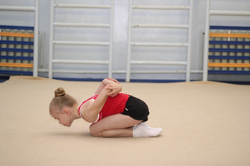

23 | И. П. сед на коленях, руки согнуты в локтях за спиной, прогнуться назад.  1-8 – большая «волна» вперёд | 4х8 счётов | Вставая на колени, бедро вывести вперёд. Прогибаясь назад, стоя на коленях, руками коснуться стопы.
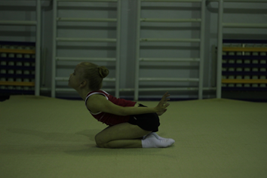
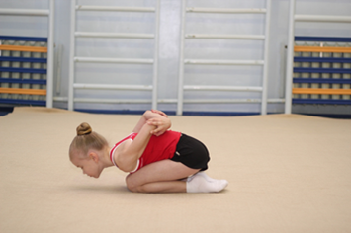
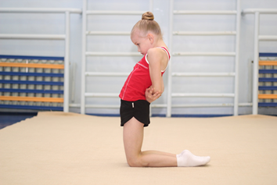

24 | Шпагаты  1-32 шпагат на правую ногу  1-32 – шпагат на левую ногу  1-32 – поперечный шпагат с наклонами в право и в лево. | 96 счётов | На шпагатах с правой и левой ноги таз не разворачивать, колени не сгибать, стопы оттянуты. Спина прямая, руки вверх. Добавить наклоны вперёд и назад.
25 | И. П. лёжа на спине, ноги вверх на 90⁰ , руки в стороны, ладони вниз.  1- отведение ног в стороны  2- И. П.  4-16 – повторить 1-2  1-32 – то же с подниманием туловища вперёд. | 2х32 счёта | Ноги прямые, отводить максимально в стороны. Таз не поднимать. При поднимании туловища вперёд ладонями задеть пол.
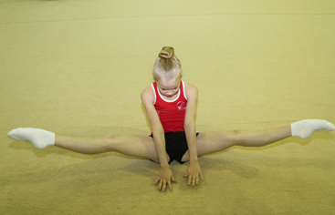
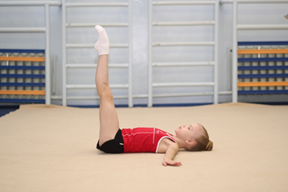
26 | И. П. лёжа на спине, ноги вместе, руки в стороны – резкие махи по всем направлениям.  1-8 – вверх  9-16 – в сторону.  Тоже с другой ноги. | 32 счёта | Выполнять с акцентом на «мах». Ногу на приставление не «бросать». Таз на месте
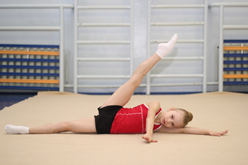
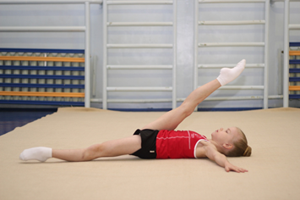
27 | И. П. лёжа на животе, ноги вместе, руки вверх. Активные махи в «кольцо» с подниманием туловища.  1-8 – правой ногой  9-16 – левой ногой  17-32 – «кольцо» двумя ногами. | 32 счёта | Опорная нога прямая. Таз не поднимать. Во время «кольцо двумя» колени развести.
28 | И. П. основная стойка на полу пальцах, руки в стороны.  1- правая нога вперёд в пассе  2- поменять положение ног  3-8 повторить 1-2  9- 16 – фиксировать «пассе» на правой ноге  17-24 – фиксировать пассе на левой ноге  25-32 – повторить 1-8 | 32 счёта | Высокие полу пальцы. Опорная нога прямая. Носок стопы, поднятой в «пассе» фиксировать у колена. Спина прямая.
29 | Работа над равновесиями. | 4х8 счётов на каждую ногу | Выполнять на правую и левую ногу, на всей стопе и на полу пальцах. Опорная нога прямая. Спина вертикально. Максимальная амплитуда.
